POUK NA DALJAVO - 1. R.
Učiteljica Smiljana Krapež
Sreda, 6. 5. 2020

SLJ/ ČRKA Š
Najprej uganka iz knjige z istim naslovom.
ŠVIGA, ŠVAGA,
ČEZ DVA PRAGA.
_________________

Besedna igra : Priplula je ladja polna stvari na Š.
Besede, ki se začnejo z glasom Š: ŠOLA, ŠIVANKA, …
Besede, ki imajo glas Š v sredini besede: MAŠA, HIŠA, …
Besede, ki imajo glas Š na koncu besede: KOŠ, MIŠ,…
Zapis črke Š je enak kot za S, s tem da dodaš še strešico.
Zapis črke Š po zraku, po hrbtu, po pesku …
Na listu prevleci črko Š večkrat, da dobiš občutek za zapis.
Pri zapisu pazi, da se strešica ne dotika oboka črke in da je lepo napisana (razširjeni V).
Na list nariši ali napiši besede, ki imajo glas Š: na začetku, v sredini ali na koncu besede.
V DZ/OPIS na strani 46 in 47 označi glas Š v besedah in vadi zapis črke Š. Pravilno vpiši črko v ustrezno okence.

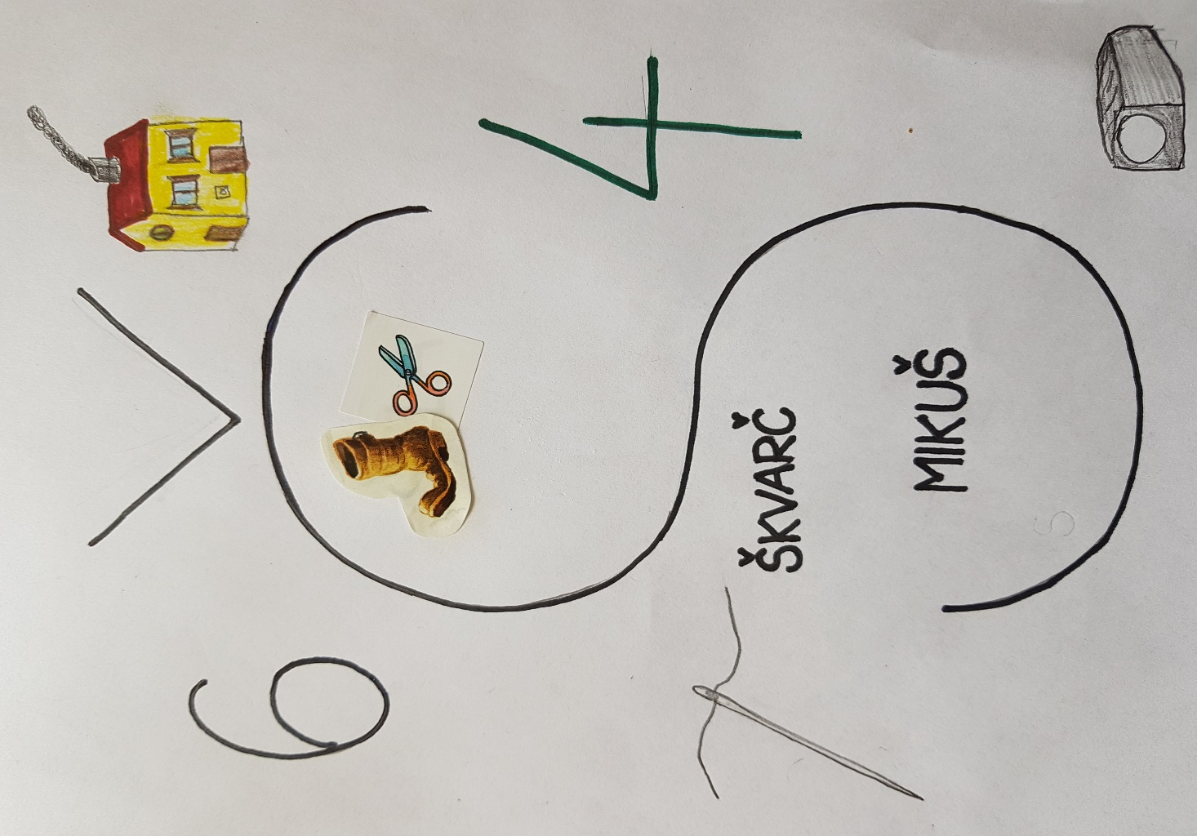

MAT / PONOVIMO
2+3+4 = 1+5+4=
1+7+0= 3+3+2=
5+3+2= 1+5+2=
0+5+4= 2+8+0 =
7-3-2= 10-7-0=
8-7-1= 9-4-2=
8-5-0= 10-8-1=
7-0-5= 9-1-8=

NARIŠI HIŠO PRI KATERI BOŠ UPORABIL VSE ZNANE LIKE, PA TUDI RAVNO IN KRIVO ČRTO.

GUM/ LJUDSKA PESEM: NA PLANINCAH SONČECE SIJE

https://www.youtube.com/watch?v=fu2v--gsqks

PESMICO POSLUŠAJ PREKO SPLETA NA ZGORNJEM NASLOVU IN ZRAVEN PREPEVAJ TOLIKO ČASA, DA ZNAŠ PESEM SAM ZAPETI.
BESEDILO SI PRILEPI V ZVEZEK GUM IN ZRAVEN KAJ NARIŠI.

LJUDSKA: NA PLANINCAH SONČECE SIJE

NA PLANINCAH SONČECE SIJE,
NA PLANINCAH SONČECE SIJE,
NA PLANINCAH SONČECE SIJE,
NA PLANINCAH LUŠTNO JE.

GOR POJEJO DOBNE PTIČKE,
GOR POJEJO DROBNE PTČKE,
GOR POJEJO DROBNE PTIČKE,
GOR POJEJO PTIČICE.

GOR CVETEJO ROŽICE BELE,
GOR CVETEJO ROŽICE BELE,
GOR CVETEJO ROŽICE BELE,
GOR CVETEJO ROŽICE TRI.
ŠPO/ IGRE Z BALONI
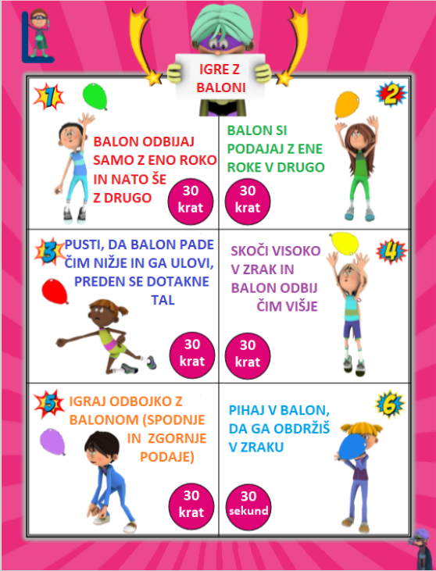
Vaje z baloni se lahko igraš tudi z družinskimi člani. Veliko zabave želim!

